（2014年全国课标I卷第17题）
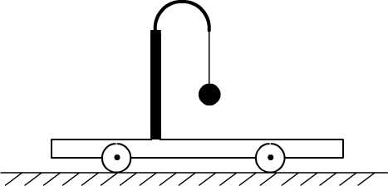
如图，用橡皮筋将一小球悬挂在小车的架子上，系绕处于平衡状态。现使小车从静止开始向左加速，加速度从零开始逐渐增大到某一值，然后保持此值，小球稳定地偏离竖直方向某一角度（橡皮筋在弹性限度内）。与稳定在竖直位置时相比，小球的高度
A．一定升高
B．一定降低
C．保持不变
D．升高或降低由橡皮筋的劲度系数决定

【考点分析】
本题考查了牛顿第二定律与受力分析，需要考生具有较高的分析判断能力。试题难度较难。
【思路解析】
设橡皮筋原长为l₀，小球静止时设橡皮筋伸长x₁
由平衡条件有kx₁＝mg
小球距离悬点高度h＝l₀＋x₁＝l₀＋
加速时，设橡皮筋与水平方向夹角为θ，此时橡皮筋伸长x₂，小球在竖直方向上受力平衡，有
kx₂sin θ＝mg
小球距离悬点高度
h′＝(l₀＋x₂)sin θ＝l₀sin θ＋
因此小球高度升高了
【参考答案】
D
2015年全国课标I卷第17题）
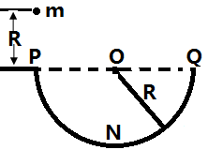
如图，一半径为R、粗糙程度处处相同的半圆形轨道如图放置，三点POQ水平。一质量为m的质点自P点上方高度R处由静止开始下落，恰好从P点进入轨道，质点滑到轨道最低点N时，对轨道的压力为4mg，g为重力加速度的大小，用W表示质点从P运动到N点的过程中克服摩擦力所做的功，则
A. W = mgR,质点恰好可以到达Q点
B. W > mgR,质点不能到达Q点
C. W = mgR,质点到达Q点后，继续上升一段距离
D. W < mgR,质点到达Q点后，继续上升一段距离
【考点分析】
匀速圆周运动线速度；向心加速度；匀速圆周运动的向心力；动能和动能定理；重力做功与重力势能；功能关系、机械能守恒定律及其应用。
【思路解析】
根据动能定理可得质点在P点的动能E_{KP} = mgR
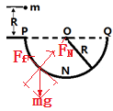
在圆弧运动时，沿半径方向的合力提供所需的向心力即F_{N} – mgsinθ = m
经过N点时， 根据牛顿第三定律轨道对质点的支持力F_{N}与质点对轨道的压力F_{N}大小相等为4mg
由牛顿第二定律和向心力公式有： 4mg - mg = m ,得V_{N} =
所以N点的动能E_{KN} = mgR
从P到N点过程由动能定理可得：mg•2R – W = mgR - mgR ,得克服摩擦力做功W = mgR
滑动摩擦力F_{f}=μF_{N}
根据功能关系可知质点克服摩擦力做功机械能减少，根据对称性再结合前面可知,从N到Q过程中的速度小于P到N过程中对应高度的速度，轨道弹力小于P到N过程中对应高度的弹力，轨道摩擦力小于P到N过程中对应高度的摩擦力，故从N到Q质点克服摩擦力做功W_{NQ} < W = mgR
由动能定理可得：—mg•R—W_{NQ}= mv_{Q}² — mv_{N}² ,得V_{Q}>0 ,仍会向上运动一段距离，选项C正确。
【参考答案】
C

17.利用三颗位置适当的地球同步卫星，可使地球赤道上任意两点之间保持无线电通讯。目前，地球同步卫星的轨道半径约为地球半径的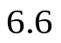倍。假设地球的自转周期变小，若仍仅用三颗同步卫星来实现上述目的，则地球自转周期的最小值约为（ ）

A.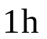 B. 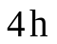

C.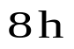 D. 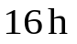
B
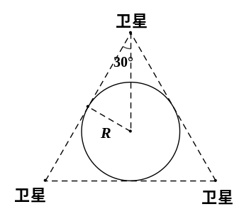
地球自转周期变小，卫星要与地球保持同步，则卫星的公转周期也应随之变小，由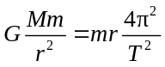可得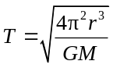，则卫星离地球的高度应变小，要实现三颗卫星覆盖全球的目的，则卫星周期最小时，由数学几何关系可作出右图。
由几何关系得，卫星的轨道半径为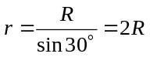 ①
由开普勒第三定律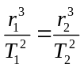 ，代入题中数据，得
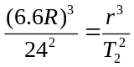 ②
由①②解得